Ls -all = untuk membuka semua directory yang ada di komputer



Date = Untuk menampilkan tanggal hari ini di jam dimana melakukan command tersebut

Cal = Untuk melakukan perintah menampilkan calender di bulan perintah dimasukkan

Mkdir = untuk membuat directory yang baru



Cd Tugas_1 = untuk masuk ke directory yang telah dibuat

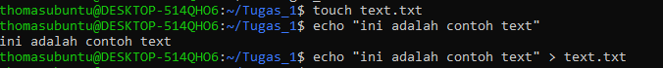

Touch = untuk membuat file kosong di directory yang telah ada/dibuat

Cat =  untuk menampilkan text yang ada di dalam file yang telah dibuat

Mv = untuk mengganti nama file menjadi nama file yang baru

Cp = untuk mengcopy file dari thomas.txt menjadi text.txt

Rm = untuk menghapus file yang ada di dalam directory



Pwd = untuk mengetahui lokasi file yang ingin dicari



Cd = untuk keluar dari direktory yang telah selesai di pakai



Rmdir = untuk menghapus directory yang telah dibuat

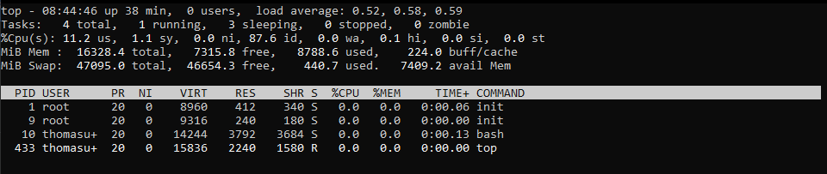

Top = untuk memunculkan informasi yang sedang berjalan di linux yang sedang digunakan pada saat ini

Clear = untuk menghapus kegiatan yang baru saja dilakukan/ telah dilakukan

History = untuk mengecek apa saja yang telah dibuat atau dilakukan di linux

Which = untuk menampilkan lokasi

Ls = untuk menampilkan directory yang telah dibuat/yang ada

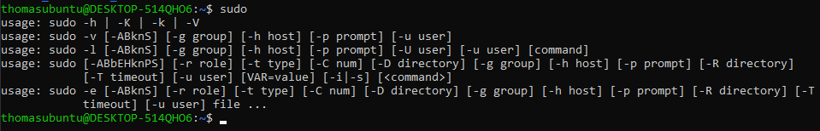

Sudo = untuk menjalankan perintah super user

Find = untuk mencari lokasi directory dan file yang ada di linux

chmod = untuk mengubah akses ke file atau directory